1. Использование команды cat в Linux

- Создать два текстовых файла: "Pets"(Домашние животные) и "Pack animals"(вьючные животные), используя команду `cat` в терминале Linux. В первом файле перечислить собак, кошек и хомяков. Во втором — лошадей, верблюдов и ослов.

- Объединить содержимое этих двух файлов в один и просмотреть его содержимое.

- Переименовать получившийся файл в "Human Friends"(.

Пример конечного вывода после команды “ls” :

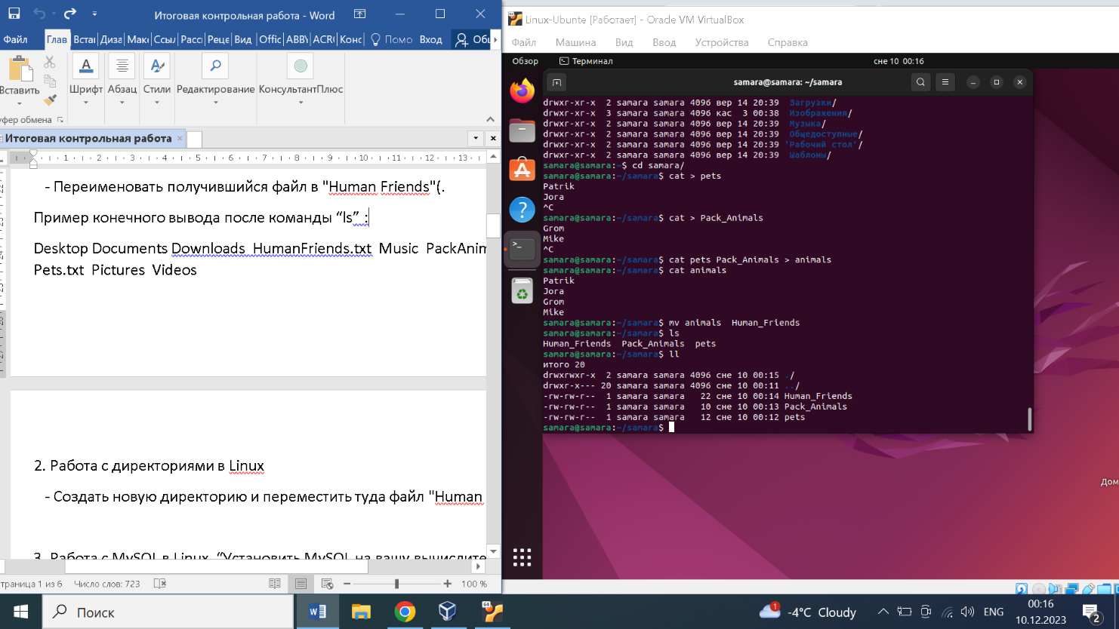Desktop Documents Downloads HumanFriends.txt Music PackAnimals.txt Pets.txt Pictures Videos

2. Работа с директориями в Linux

- Создать новую директорию и переместить туда файл "Human Friends".

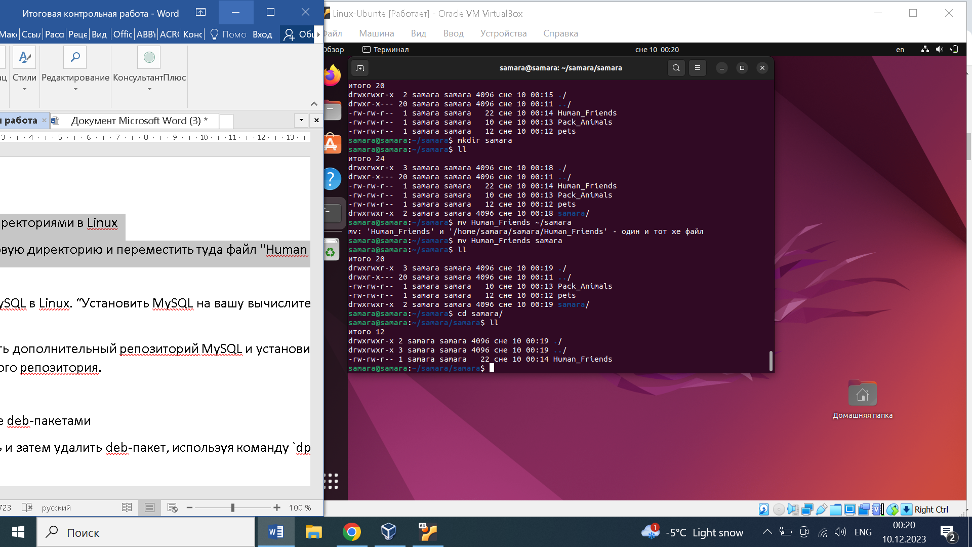

3. Работа с MySQL в Linux. “Установить MySQL на вашу вычислительную машину ”

- Подключить дополнительный репозиторий MySQL и установить один из пакетов из этого репозитория.

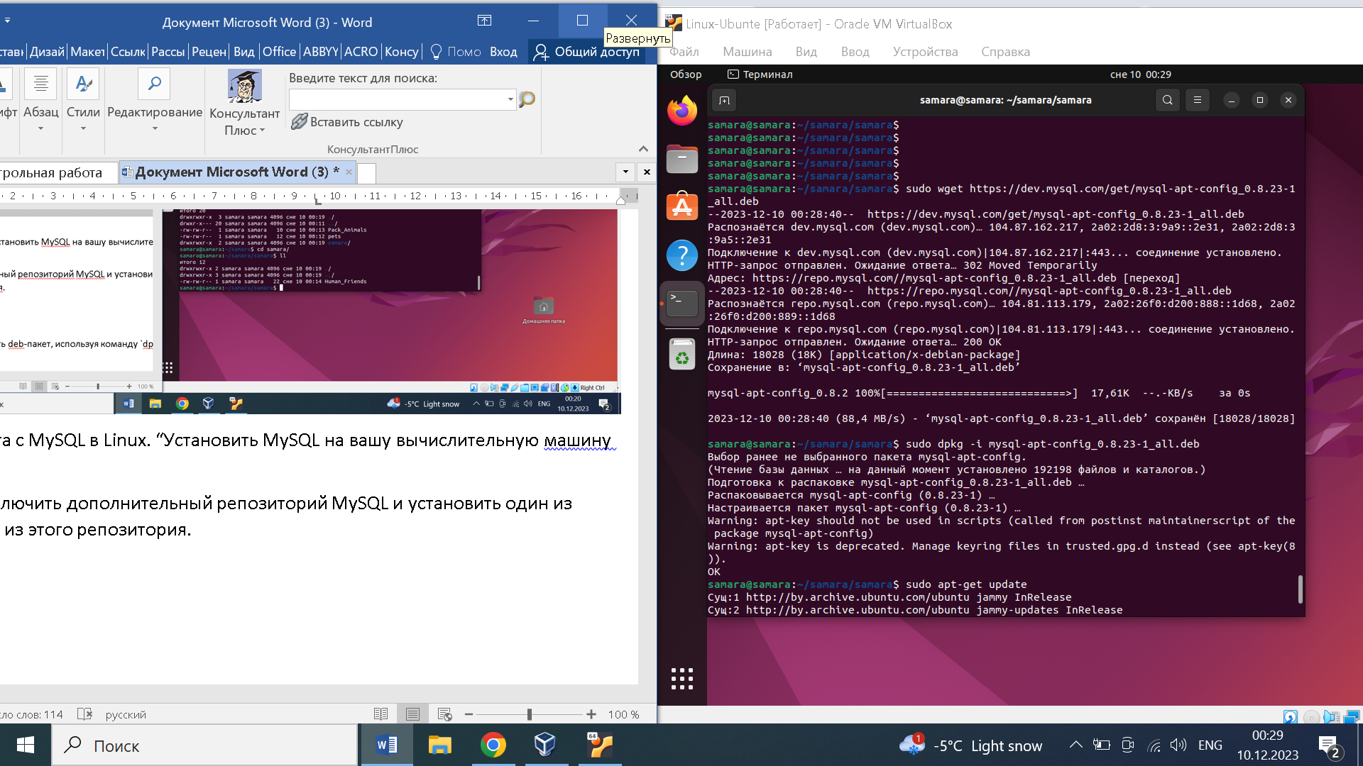

4. Управление deb-пакетами

- Установить и затем удалить deb-пакет, используя команду `dpkg`.

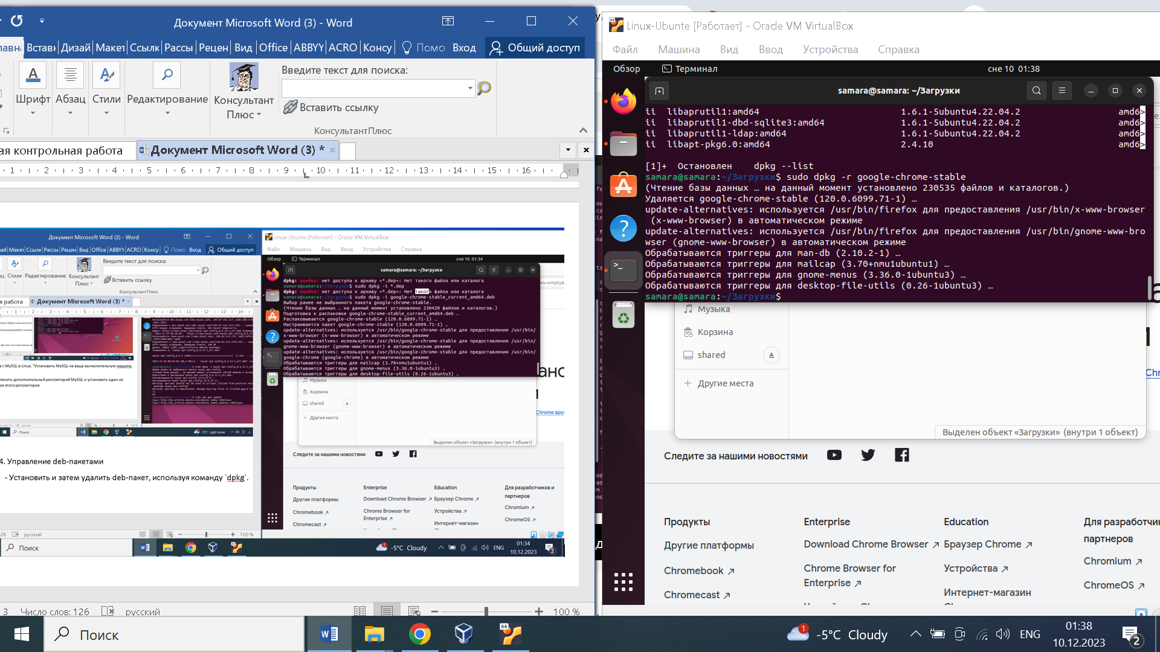

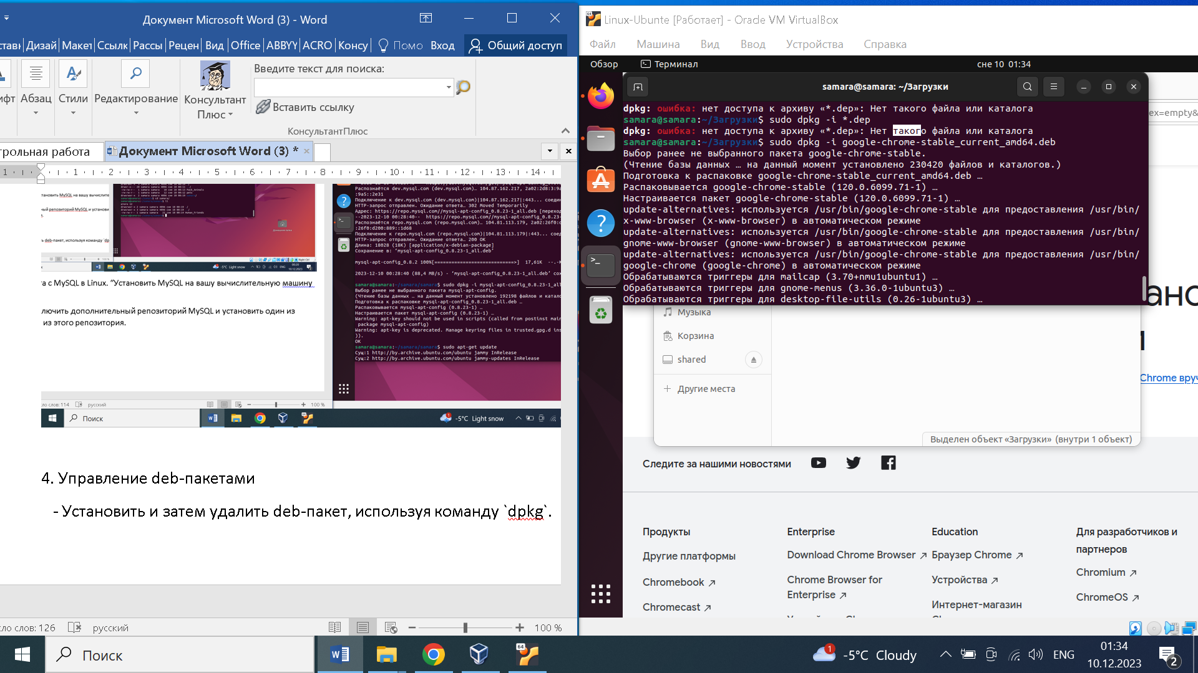

История терминала

1 ll

2 mkdir samara

3 ll

4 cd samara/

5 cat > pets

6 cat > Pack_Animals

7 cat pets Pack_Animals > animals

8 cat animals

9 mv animals Human_Friends

10 ls

11 ll

________________________________________

12 mkdir samara

13 ll

14 mv Human_Friends ~/samara

15 mv Human_Friends samara

16 ll

17 cd samara/

18 ll

21 sudo wget https://dev.mysql.com/get/mysql-apt-config_0.8.23-1_all.deb

22 sudo dpkg -i mysql-apt-config_0.8.23-1_all.deb

23 sudo apt-get update

31 sudo dpkg -i google-chrome-stable_current_amd64.deb

32 sudo dpkg -r google-chrome-stable_current_amd64.deb

33 sudo dpkg -r google-chrome

34 dpkg --list

35 sudo dpkg -r google-chrome-stable